# Презентация по лабораторной работе №7

### Цель работы

Освоить основные возможности командной оболочки Midnight Commander, приобрести навыки практической работы по просмотру каталогов и файлов и манипуляциями над ними ### Ход выполнения работы #### 1. Изучаем свойства команды mc и запускаем ее 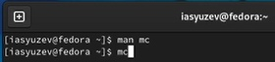 #### 2. Выполняем основные команды mc и команды работы с панелями 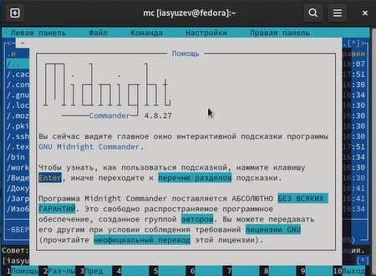 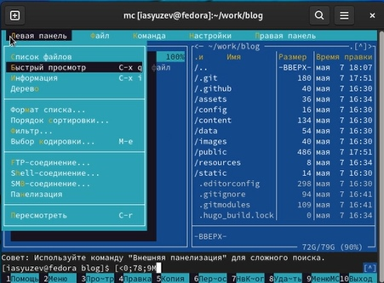 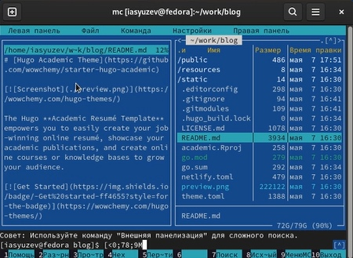 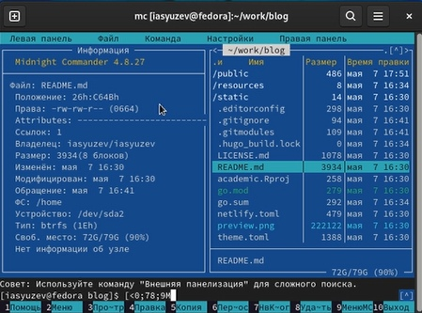 #### 3. Рассматриваем возможности подменю Файл 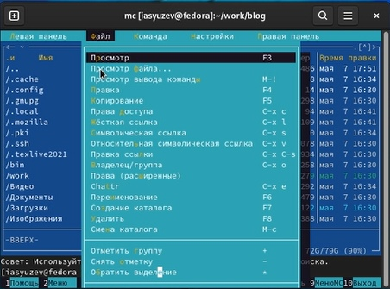 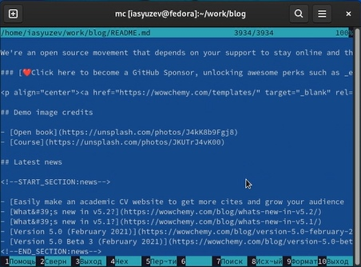 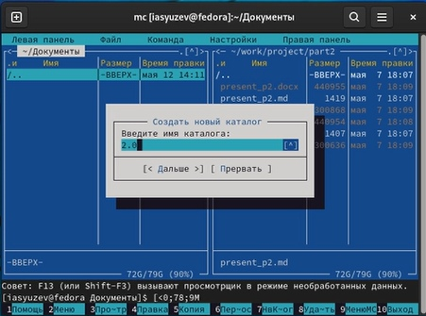 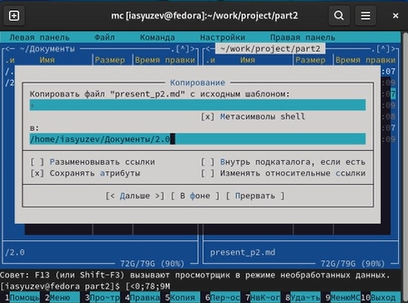 #### 4. Рассматриваем возможности подменю Команда 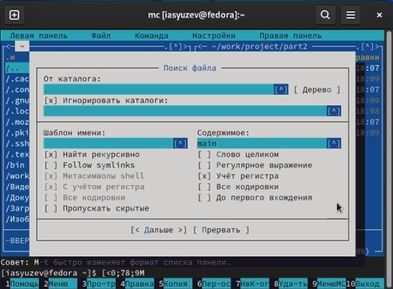 #### 5. Рассматриваем возможности подменю Настройки 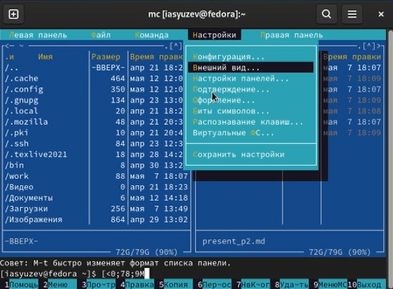 #### 6. Создаем файл, открываем его через mc, заполняем его и манипулируем над ним photo12 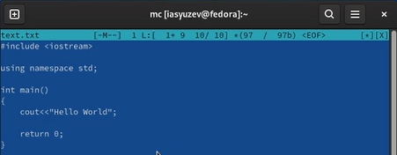 #### 7. Меняем цвет синтаксиса в зависимости от языка программирования(в моем случае C++) 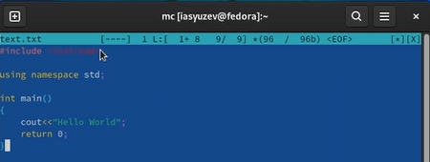 ### Выводы Я освоил основные возможности командной оболочки Midnight Commander, приобрел навыки практической работы по просмотру каталогов и файлов и манипуляциями над ними